Récit de Zachée (Luc 19) |  | Ma vie | Ma réflexion personnelle
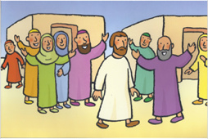 | Entré dans Jéricho, Jésus traversait la ville. | Suis-je sur le chemin avec Jésus ?  En quoi je crois ?  En quoi je ne crois pas ?
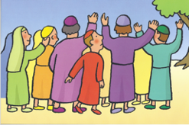 | Et voici un homme appelé Zachée,  le chef des publicains,  un homme riche. | En quoi suis-je « riche » ?  Quelles sont mes richesses ?  Est-ce que je les mets au service des autres ?
 | Zachée cherchait  à savoir qui est Jésus | Suis-je curieux de Dieu ? de Jésus ?  Est-ce que je cherche à le connaître ?  Est-ce que cela m'intéresse ?
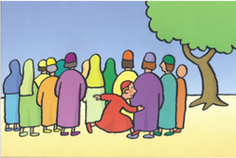 | Il ne pouvait pas voir Jésus à cause de la foule car il était de petite taille. | Le mot « petit » a-t-il plusieurs sens ?  En quoi suis-je « petit » ?  Suis-je attentif aux « petits » autour de moi ?
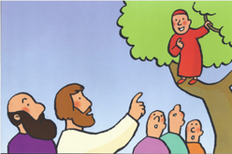 | Jésus luit dit :  « Zachée, descends vite, il me faut aujourd’hui demeurer chez toi » | Jésus me dit à moi, aujourd'hui :  « Il me faut demeurer chez toi ».  Suis-je prêt à accueillir Jésus dans mon cœur ?
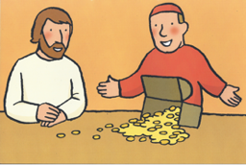 | Zachée répond :  « Voici, Seigneur, je donne aux pauvres la moitié de mes biens, et si j’ai fait du tort à quelqu’un, je lui rendrai quatre fois plus ». | Suis-je conscient que je peux faire du tort à quelqu'un ? quand ? comment ?  Suis-je prêt à demander pardon ?
 | Jésus est venu chercher et sauver ce qui est perdu. | M'arrive-t-il de me sentir « perdu » ?  Est-ce que je crois que Jésus sauve ?
Pour relire ma vie à la lumière de l’Évangile

